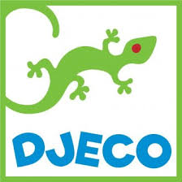

DJ05105 Mistigri
Obsah hry: 33 karet ( 106 X 70mm ), 16 párů a jedna karta s legrační kočkou Mistigry ( černý Petr )
Hra je velmi umělecky a vtipně ilustrovaná. Cíl hry: neukončujte hru s kartou Mistigri v ruce
Pravidla hry: Nejmladší hráč začíná. Hrajeme ve směru hodinových ručiček. Rozdejte všechny karty mezi hráče. Hráči se pak podívají, zda mohou z karet, které jim byly rozdány vytvořit pár. Pokud tomu tak je, karty položí před sebe lícem nahoru. Hra pak může začít. První hráč náhodně lízne kartu z karet svého souseda. Pokud s touto novou kartou může vytvořit pár, pak ho opět přidá k dvojicím před sebe, pokud tedy již nějaké vytvořil. Pokud se mu karta nehodí, neděje se nic, kartu si ponechá a hraje další hráč stejným způsobem. Hraje se dokud se všichni hráči nezbaví všech karet. Hra končí, když jsou všechny karty v páru na stole a někomu z hráčů zůstane v ruce karta Mistigry.

